PRESSMEDDELANDE KARLSKRONA 2026-03-11
M U S I C M A S TE R S
Karlskrona kammarmusikförening presenterar: Söndagen 22 mars kl. 16 i Fredrikskyrkan
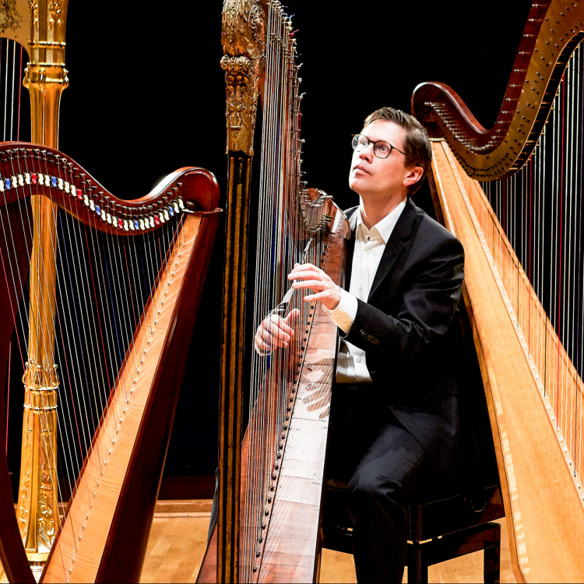
MED HARPAN I FOKUS
Harpisten Erik Gronstein-Hendriks i samspel med Camerata Nordica Chamber Ensemble bjuder på ljuvliga toner från skilda epoker med verk av W. A. Mozart, André Caplet, Bernhard Crusell, Jean Francaix och Maurice Ravel.
Camerata Nordica Chamber Ensemble ser som sin uppgift att lyfta fram mer sällan spelade verk med annorlunda instrumentering. Med stor glädje välkomnar den harpisten Erik Gronstein-Hendriks, som tidigare bland annat kunnat ses och höras i Camerata Nordicas Nyårskonserter. Programmet är skapat kring hans instrument.
Harpans centrala roll i Maurice Ravels ikoniska ”Introduktion och Allegro”, se nedan, har inspirerat till en repertoar som även inkluderar flöjt och klarinett, och där kompositioner av särskild historisk vikt och med unik ställning i kammarmusikrepertoaren fått ta plats.
Mozarts ”Flöjtkvartett nr. 1” från 1778 skrevs under hans tid i Mannheim och
får med sina karaktäristiskt lätta och eleganta melodier öppna programmet. Denna kvartett var en av de första gångerna som Mozart använde flöjten
som soloinstrument tillsammans med stråkarna.
Edgar Allan Poes novell ”Röda dödens mask” från 1842 inspirerade 1922 André Caplet till hans komposition ”Conte fantastique”. Genom att han instrumenterat stycket för harpa och stråkar har Caplet lyckats skapa en
djupt mörk atmosfär, som inte bara rimmar väl med Poes lugubra stämningar,
utan även matchar 1920-talets franska strömningar.
Bernhard Crusells ”Klarinettkvartett nr. 2” skrevs under det tidiga 1800-talet. Verket speglar med sin lyriska lekfullhet romantiken inom kammarmusiken. Den svensk-finländska klarinettisten och kompositören Crusell bidrog starkt till att etablera klarinetten som ett av de viktigare soloinstrumenten.
År 1934 komponerade Jean Françaix sin ”Kvintett för stråktrio och harpa”, ett verk som genom sin spiritualitet och charm förkroppsligar den franska mellankrigstidens neoclassicistiska strömningar. Det uppvisar den lätta och transparanta textur, som Françaix vid den här tiden i hög grad tillförde den franska musiken.
Programmet avslutas med Maurice Ravels ”Introduktion och Allegro”, som han skrev 1905 för att visa harpans dynamiska omfång. Med hjälp av harpa, flöjt, klarinett och stråkar skapar Ravel här de frodiga harmonier och intrikata texturer, som bidragit till att detta stycke vunnit erkännande
som en av hörnstenarna i kammarmusikrepertoaren för harpa.
Biljettpris: Medlem 150 kr, ej medlem 200 kr, barn och ungdom t.o.m. 25 år gratis. Biljetter säljs på Nortic, Karlskrona turistbyrå, samt i kyrkan fr.o.m. 1 tim. innan konserten. Mer information finns på: www.kammarmusik.se
Alexandra Gävert, ordf./konstn. ledare, 0739-320663, pianoskola@me.com Rolf Johansson, vice ordf., 072-97 97 508, pinanfan@outlook.com Ulla Sandell, sekreterare, 0709-658442, ulla.sandell@hotmail.com
För Music Masters Rolf Johansson

